МУНИЦИПАЛЬНОЕ БЮДЖЕТНОЕ ОБЩЕОБРАЗОВАТЕЛЬНОЕ УЧРЕЖДЕНИЕ НАЧАЛЬНАЯ ОБЩЕОБРАЗОВАТЕЛЬНАЯ ШКОЛА № 21 Г. Южно-Сахалинска Сахалинской области
"Шпаргалка по выбору оливкового масла"
Составители:
Косторный Севастьян,
ученик 4Г класса,
Пасынок Юлия Юрьевна,
заместитель директора по УВР,
учитель начальных классов

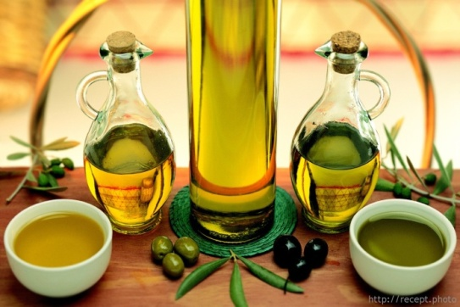
Оливковое масло – «жидкое золото» Средиземноморья, подарок богов. Люди научились использовать масло плодов оливкового дерева так же давно, как и сок виноградной лозы. Оливковое масло многие века дарило человечеству здоровье и красоту.
Выбрать оливковое масло сегодня – задача не из легких, учитывая его большой ассортимент. Производитель №1оливкового масла на международном рынке – Италия. Качественное оливковое масло произво-дится также в Испании, Греции, Франции, Турции, Израиле, Кипре.
Только попробовав натуральное оливковое масло, вы можете насладиться подлинным вкусом продукта гурманов.
Выбирая оливковое масло в магазине, тщательно осмотрите упаковку!
Extra-virgin (extra vergine (итал.), extra vierge (фр.), extra virgin (исп.), extra virgin (англ.), EVOO) - натуральное, самое лучшее и дорогое, первый холодный отжим, только под прессом - без применения химических и биохимических добавок, при температуре не выше 27 градусов. Это продукт высшего качества и способ его производства почти не поменялся со времён древнего Эгипта. Кислотность не более 0,8%. Оливковое масло Экстра Вирджин имеет вкус оливок, в зависимости от сорта из которых его сделали, оно бывает различных сочетаний вкуса: зеленых фруктов, как молодого яблока и ореха, горных трав и томатов. Но все оно обязательно должно горчить.
Virgin olive oil – это тоже качественный, полностью натуральный продукт, произведенный с помощью отжима без нагревания, однако из оливок более низкого качества, чем масло extra virgin. Такое масло характеризуется менее насыщенным, менее изысканным вкусом, производится по менее строгим стандартам качества. Разрешённая кислотность - до 2%.
Olive oil - смесь натурального и очищенного масла 85%/15%, кислотность не более 1%, как правило, без запаха, с химическим отжимом. В Испании эта категория оливкового масла является самой потребляемой. Идеально для жарки. Это масло также можно использовать для заправки салатов, приготовления соусов, оно совсем не горчит, если Вы не привыкли к горечи. Но Ваше блюдо будет только полезным, без неповторимого аромата оливкового масла Экстра Вирджин, которое придает блюду неповторимый вкус
■ Olive-pomace oil - очищенное масло, добытое из жмыха оливок (допустимо применение химических растворителей и высоких температур). Слово «Pomace» означает «жмых». Оливковое масло «помас» производится из жмыха, оставшегося после изготовления масла первого отжима, и смешивается с небольшим количеством масла вирджин для восстановления цвета и вкусовых качеств. Вы можете использовать его в любом рецепте, но желательно использовать его для жарки, например где нужно использовать большое количество масла. Это масло значительно дешевле остальных
Маркировки для защиты наименований по происхождению
Обозначение происхождения продукта – важная часть информации для покупателя, так как свойства оливковых масел различаются в зависимости от региона производства. Кроме того, географические обозначения являются гарантией высокого качества продукта.
IGP (Indicazione Geografica Protetta) означает, что сырье проходит строжайший контроль, однако часть операций по производству оливкового масла может осуществляться в разных регионах
DOP (Denominazione d’ Origine Protetta) или PDO (Protected Designation of Origin) означает, что все операции по производству продукта, начиная от выращивания оливок и заканчивая розливом в упаковочную тару, осуществляются в одном регионе с соблюдением местных традиций. Рядом с маркировкой DOP (PDO) указывается географическое наименование области.
Маркировка органических продуктов
BIO означает, что данное оливковое масло является экологически чистым продуктом.
Вкус натурального оливкового масла насыщенный, интенсивный, может быть горьковатым, сладким, соленым или кислым. Дефектами вкуса оливкового масла считаются водянистость, уксусный привкус, металлический привкус, уксусный привкус и прогорклость.
Цвет оливкового масла варьируется от светло-золотого до темно-зеленого. Цвет масла зависит от сорта оливок и способа обработки.
Уровень кислотности оливкового масла означает содержание олеиновой кислоты в 100 г продукта. Чем ниже естественная кислотность нерафинированного оливко-вого масла, тем выше его качество. Для каждого вида оливкового масла предус-мотрен свой уровень кислотности.
Не ошибитесь: Оливковое масло (Olive oil) – это наименование конкретного вида оливкового масла, а не масла из оливы в целом.
Дата выработки - Берите только самое свежее масло. Полезные вещества сохраняются в нём первые 5 месяцев с даты производства. После первого года хранения оливковое масло лучше использовать исключительно для приготовления пищи (тушения и жарки), но никак не для заправки блюд. Кроме того, со временем масла портятся и выдыхаются.
Упаковка - Лучше всего покупать масло в тёмном стекле - зелёном или коричневом. Ведь важно не допускать контакта оливко-вого масла с воздухом, а также беречь от света - они портят продукт. Упаковки из пластика или металла считаются дешевле.
Состав - Обязательно обратите внимание на эту строчку. Встречаются масла с трава-ми и специями (для салатов), а дешёвые варианты и вовсе могут содержать примеси других растительных масел. Такие масла имеют маркировку - «mixed oil» или просто «mix». Обычно об этом честно пишут на упаковке, но не крупными буквами на лицевой её части, а мелко и неприметно.
Хранить оливковое масло можно при любой температуре до 35 °С. Оно не боится ни комнатных температур, ни заморозки и после охлаждения не теряет полезных свойств.
Протестировать оливковое масло «на натуральность» можно в домашних условиях. Поместите оливковое масло в холодильник на 2-3 дня. Если в масле появится белый осадок – стеарин – вы сделали правильный выбор. При хранении при комнатной температуре оливковое масло приобретет первоначальную прозрачность, и вы сможете насладиться натуральным вкусом «жидкого золота».
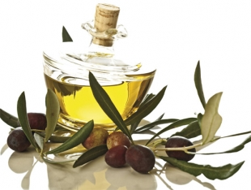
Приятного аппетита и правильного выбора!

Источники:
Шпаргалка по выбору оливкового масла [Электронный ресурс]. - http://my-fly.ru/blog/43426102718/SHpargalka-po-vyiboru-olivkovogo-masla

